**Точки останова**

С помощью контекстного меню таблицы можно установить точку останова.

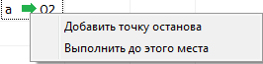

Созданные точки останова отмечаются цветным прямоугольником по периметру ячейки. Цвет устанавливается в настройках.



При достижении точки останова выполнение программы приостанавливается. Для продолжения нужно нажать кнопку запуска.

Существует функция «Выполнить до этого места». В этом случае на выделенную ячейку установится точка и останова, и начнется выполнение программы.